RAPORT PRIVIND EXECUția bugetARĂ
PE PRIMUL TRIMESTRU
AL ANULUI 2021

În primul trimestru al anului 2021, bugetul general consolidat a înregistrat un deficit în valoare de 14,63 mld. lei (1,28% din PIB), cu 9,08 mld. lei sub nivelul prognozat pentru perioada analizată de 23,72 mld lei (2,08% din PIB).
În această perioadă sume în valoare de 6,06 mld lei (0,53% din PIB) au fost lăsate în mediul economic prin investiții și cheltuieli excepționale alocate pentru combaterea efectelor epidemiei de COVID-19.

- veniturile bugetului general consolidat

Veniturile bugetului general consolidat au însumat 85,79 mld. lei (7,5% din PIB) în primele trei luni ale anului, cu 0,13 mld. lei sub nivelul prognozat, reflectând un grad de realizare a programului de încasări de 99,9%.
Comparativ cu încasările primului trimestru al anului 2020, veniturile bugetului general consolidat au crescut în termeni nominali cu 18,8%, iar ca procent în PIB cu 0,7 puncte procentuale de la 6,8% din PIB cât au fost în primul trimestru al anului 2020 la 7,5% din PIB în primul trimestru al anului 2021.
Acest avans însemnat se datorează atât efectului de bază redus aferent lunii martie 2020, când s-au adoptat măsuri fiscale menite să sprijine contribuabilii în contextul pandemiei (preponderent amânarea termenului de plată a obligațiilor fiscale), cât și recuperării parțiale a unor categorii de venituri.
Veniturile încasate din economia internă (fără fonduri de la Uniunea Europeană) au fost în sumă de 80,77 mld. lei, reprezentând 7,1% ca pondere în PIB și un grad de realizare a programului trimestrial de 102,6%.
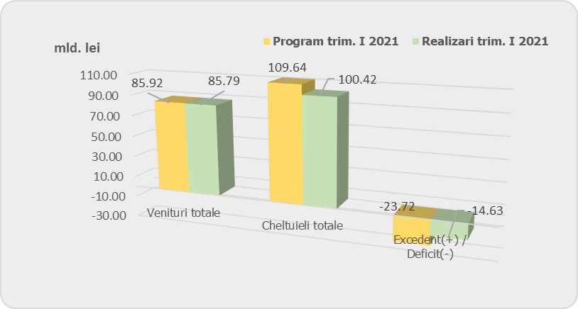
Veniturile fiscale au însumat 43,84 mld. lei și s-au realizat în proporție de 103,1%. Acestea au reprezentat 3,8% din PIB, fiind cu 24,0% mai mari comparativ cu încasările primului trimestru al anului 2020.
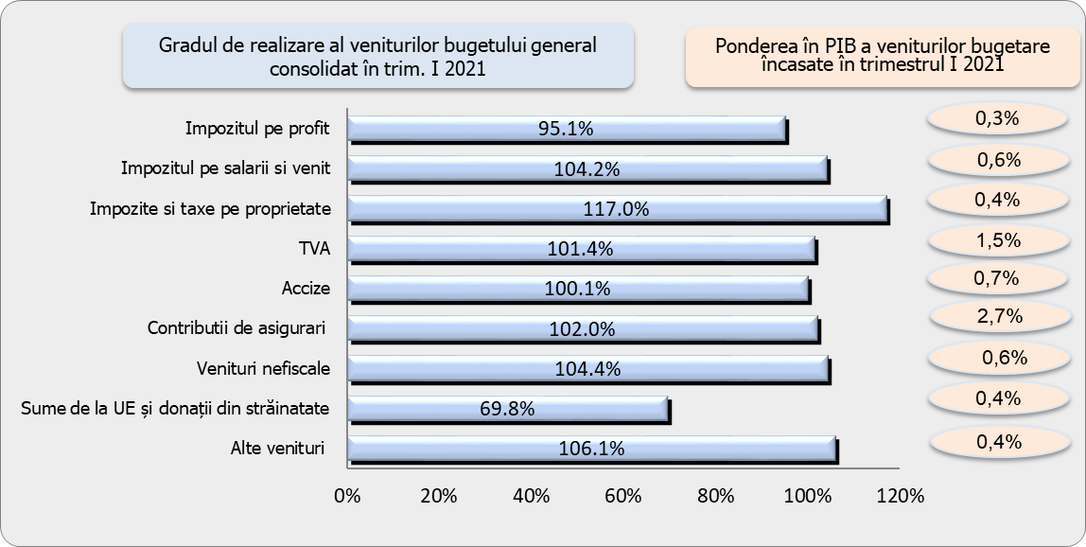
În primul trimestru al anului 2021, încasările pe principalele categorii de impozite au înregistrat următoarea evoluție:
Încasările din impozitul pe profit au însumat 3,86 mld. lei (0,3% din PIB), reflectă în principal plăți ale operatorilor economici din definitivarea impozitului pe profit pentru anul 2020. Acestea sunt în creștere cu 34,9% (an/an) și înregistrează un grad de realizare al programului trimestrial de 95,1% (-0,2 mld. lei).
Evoluția impozitului pe profit virat de agenții economici în trimestrul I al anului curent prezintă o dinamică pozitivă de 39,0% (an/an), cu o ușoară depășire a țintei de program trimestrial de 0,7% (+0,03 mld. lei). Dinamica pozitivă a impozitului pe profit virat de agenții economici este atenuată însă de scăderea impozitul pe profit virat de băncile comerciale cu 73,6% față de nivelul viramentelor din primul trimestru al anului precedent.
Încasările din impozitul pe venit în primul trimestru al anului 2021 au totalizat 6,75 miliarde lei, în creștere cu 12,7% comparativ cu aceeași perioadă a anului precedent. Trimestrul I al anului precedent, respectiv încasările lunii martie a anului 2020 au fost influențate de aprobarea unor măsuri fiscale menite să îi sprijine pe contribuabili în contextul efectelor generate de pandemia COVID-19 (amânarea unor termene de plată și scutiri pentru anumite obligații fiscale).
Gradul de realizare al impozitului pe venit față de programul stabilit pentru această perioadă este 104,2% (+0,3 miliarde lei).
În structură, impozitul pe venitul din salarii a înregistrat un grad de realizare de 101,5%. Comparativ cu aceeași perioadă a anului 2020, încasările din impozit pe venitul din salarii cresc cu 10,0%, influențate fiind de dinamica pozitivă a fondului de salarii de 5,8%.
O evoluție pozitivă a veniturilor din această sursă a fost susținută și de sporul încasărilor din impozitul pe venit aferent declarației unice și a impozitului pe veniturile din dividende, de 47,4%, respectiv 16,3%.
Încasările din impozitele și taxele pe proprietate au însumat 4,11 mld. lei (0,4% din PIB) și s-au realizat în proporție de 117,0%. Totodată, comparativ cu încasările din trimestrul I 2020, acestea au crescut cu 96,8%, pe fondul prorogării termenului de plată în anul 2020 pentru impozitul pe clădiri și impozitul pe teren, de la 31 martie 2020 la 30 iunie 2020, conform prevederilor OUG nr. 29/2020 privind unele măsuri economice și fiscal-bugetare, dar și pe fondul unor modificări legislative, intrate în vigoare în ianuarie 2021, cum ar fi modificarea termenului de plată a taxei anuale pe clădiri/terenuri pentru contractele de concesiune, administrare sau folosință pe o durată mai mare de 1 an, de la plata lunară la plata în 2 rate (31 martie și 30 septembrie) .
Încasările din taxa pe valoarea adăugată au fost în sumă de 16,95 miliarde lei, gradul de realizare al programului trimestrial fiind de 101,4% (+0,2 miliarde lei). Comparativ cu încasările aferente trimestrului I 2020, în perioada analizată s-a înregistrat o creștere a încasărilor din TVA cu 37,9% (+4,7 miliarde lei), rezultată din recuperarea parțială a TVA aferentă anului 2020, în condițiile în care baza comparabilă lunii martie 2020 a fost influențată de aprobarea unor măsuri fiscale menite să îi sprijine pe contribuabili în contextul efectelor generate de pandemia COVID-19 (amânarea termenului de plată a TVA și creșterea rambursărilor de TVA în scopul asigurării companiilor un nivel de lichiditate suplimentar pe perioada crizei).
În structură, TVA încasată s-a majorat cu 19,6% (+3,8 miliarde lei) față de trimestrul I 2020, iar valoarea restituirilor de taxă pe valoare adăugată s-a diminuat cu 12,1% (-0,9 mld. lei).
Deși în primul trimestru 2021 media TVA restituită (2,1 miliarde lei) a fost una însemnată, aceasta a fost sub media înregistrată în primul trimestru al anului precedent (2,4 miliarde lei) ca urmare a restituirii sumei de 3,9 mld. lei din luna martie 2020.
În ceea ce privește volumul cifrei de afaceri din comerțul cu amănuntul (cu excepția comerțului cu autovehicule și motociclete), serie brută, a înregistrat o creștere pe ansamblu, cu 1,5%, datorită creșterii vânzărilor de produse alimentare, băuturi și tutun (+1,4%) și a vânzărilor de produse nealimentare (+6,3%). Comerțul cu amănuntul al carburanților pentru autovehicule în magazine specializate a scăzut cu 7,5%.
Referitor la valoarea schimburilor extra comunitare de bunuri (Extra-UE27), aceasta a scăzut cu 1,1% la importuri și cu 6,8% la exporturi (la valori exprimate în lei) în primele două luni ale anului 2021, comparativ cu perioada similară a anului precedent.
Veniturile din accize au însumat 7,75 miliarde lei în primul trimestru al anului 2021, în creștere cu 4,4% comparativ cu aceeași perioadă a anului precedent (+0,3 miliarde lei), ating ținta de program stabilit pentru această perioadă (100,1%).
În trimestrul I al anului 2021 veniturile din accize pentru produse energetice au scăzut cu 3,3% (an/an), în condițiile unui nivel majorat al accizei pentru carburanți de la începutul acestui an cu 3,0% la benzina fără plumb, respectiv 3,0% la motorină.
Veniturile din accizele pentru produsele din tutun au înregistrat un avans de 12,3% (an/an), pe fondul majorării nivelului accizei la țigarete cu 8,4%.
Încasările din taxele pe utilizarea bunurilor au fost în sumă de 1,66 mld. lei, cu 1,8% mai mici comparativ cu primele 3 luni ale anului 2020, în principal ca urmare a scăderii încasărilor din taxe și tarife pentru eliberarea de licențe și autorizații de funcționare, la bugetul de stat, în condițiile în care luna martie 2020 cuprinde plăți reprezentând licențe radio și sume rămase neutilizate de ANRE prevăzute la art. XVII alin. (1) din OUG nr. 1/2020.
Gradul de realizare al programului de încasări pentru perioada analizată este de 108,5%, această evoluție fiind susținută în principal de creșterea peste nivelul programat al taxelor pe utilizarea bunurilor la bugetele locale.
Creșterea menționată s-a înregistrat și ca urmare a unor modificări legislative, intrate în vigoare în ianuarie 2021, cum ar fi indexarea anuală a impozitelor pentru autovehiculele de transport de marfă cu masa totală autorizată egală sau mai mare de 12 tone, precum și pentru combinații de autovehicule, autovehicul articulat sau tren rutier, de transport de marfă cu masa totală maximă autorizată egală sau mai mare de 12 tone, în funcție de rata de schimb a monedei euro în vigoare în prima zi lucrătoare a lunii octombrie a fiecărui an și publicată în Jurnalul Uniunii Europene și de nivelurile minime prevăzute în Directiva 1999/62/CE de aplicare la vehiculele grele de marfă pentru utilizarea anumitor infrastructuri, în comparație cu rata inflației, așa cum era prevăzut înainte de intrarea în vigoare a Legii nr. 296/2020.
Încasările din impozitul pe comerț exterior și tranzacțiile internaționale s-au realizat în proporție de 106,3%, pe fondul scăderii importurilor extra comunitare de bunuri din primele 2 luni ale anului 2021 cu 1,1%.
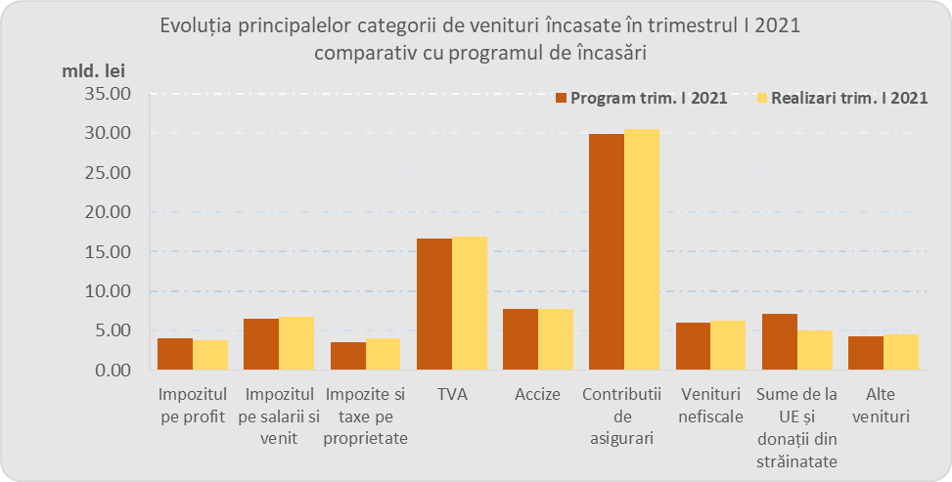
Contribuțiile sociale realizate în trimestrul I al anului 2021 în sumă de 30,50 miliarde lei, înregistrează o creștere de 11,6% (+3,2 miliarde lei), comparativ cu aceeași perioadă a anului precedent, iar gradul de realizare al acestora este de 102,0% (+0,6 miliarde lei).
Pe bugete, gradul de realizare al programului de încasări stabilit pentru trimestrul I 2021, se prezintă astfel: bugetul asigurărilor pentru șomaj (109,1%), bugetul asigurărilor sociale de stat (102,3%), bugetul de stat (101,2%) și bugetul fondului național unic de asigurări sociale de sănătate (101,0%).
Dinamica pozitivă a veniturilor din contribuții sociale realizate în această perioadă, ca și în cazul impozitului pe venit, este superioară evoluției fondului de salarii de 5,8%, datorită recuperării unor venituri din contribuții sociale aferente anului 2020 și încasărilor reduse din luna martie 2020 ca efect al măsurii de amânare a termenului de plată a obligațiilor bugetare.
Veniturile nefiscale au fost în sumă de 6,29 mld. lei (0,6% din PIB) în primele trei luni ale anului, gradul de realizare al programului trimestrial fiind de 104,4%.
Depășirea programului trimestrial s-a datorat în principal evoluției încasărilor la bugetele locale unde gradul de realizare al veniturilor programate a fost de 109,4% și bugetului de stat, unde gradul de realizare a fost de 102,8%.
Sumele primite de la Uniunea Europeană aferente proiectelor finanțate atât din cadrul financiar 2007-2013, cât și din noul cadru financiar 2014-2020, încasate în primul trimestru al anului 2020, au reprezentat 0,4% din PIB, corespunzător unui grad de realizare de 69,8% a programului trimestrial.

- CHELTUIELILE bugetului general consolidat
Cheltuielile bugetului general consolidat au fost în sumă de 100,42 mld lei, au reprezentat 8,8% ca pondere în PIB și s-au efectuat în proporție de 91,6% comparativ cu programul pentru trimestrul I 2021.
Față de nivelul înregistrat în primul trimestru al anului 2020, cheltuielile bugetare au fost mai mari cu 11,2%.

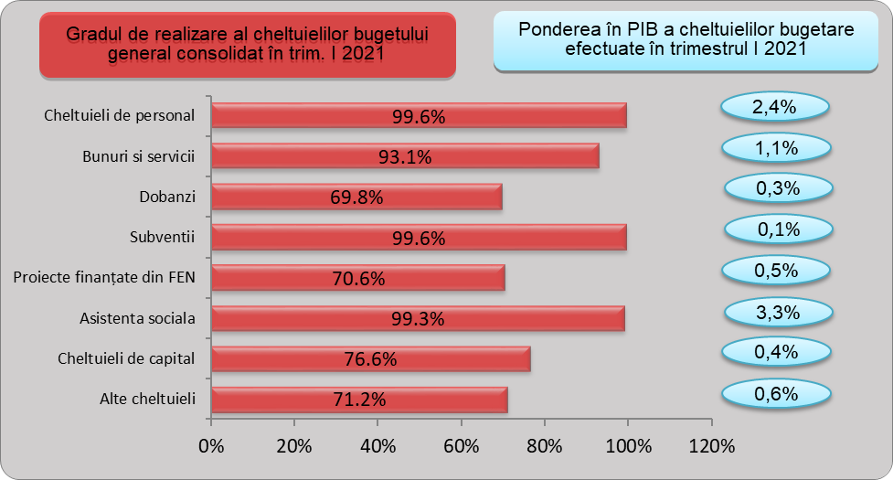

Cheltuielile de personal, prezentate detaliat în Anexele nr. 3 și 4 au fost în sumă de 27,74 mld. lei și s-au efectuat în proporție de 99,6% față de nivelul estimat a se efectua în trimestrul I 2021. Exprimate ca pondere în PIB, cheltuielile de personal reprezintă un nivel de 2,4% din PIB, cu 0,1 puncte procentuale mai puțin față de aceeași perioadă a anului anterior.
Cheltuielile de personal au crescut cu 5,8% comparativ cu trimestrul I 2020, în condițiile în care pentru anul 2021 au fost luate masuri de limitare cheltuielilor la nivelul lunii decembrie 2020. În aceste condiții creșterea cheltuielilor de personal comparativ cu trimestrul I 2020 a fost determinată de influența majorării salariilor în sectorul bugetar, din luna ianuarie 2020, ca urmare a aplicării Legii cadru nr.153/2017, privind salarizarea personalului plătit din fonduri publice, creșterea salariul de bază minim brut pe țară garantat în plată, precum și de acordarea unor stimulente salariale pe parcursul anului 2020 si 2021 pentru medici, personalul medico-sanitar, personalul paramedical, inclusiv personalului auxiliar, implicat direct in transportul, echiparea, evaluarea, diagnosticarea și tratamentul pacienților infectați cu COVID-19.
Din total cheltuielilor de personal, plățile reprezentând stimulentul de risc acordat pentru COVID 19 au fost de 52,1 milioane lei, precum și alte cheltuieli de personal, inclusiv sporuri acordate personalului medical și auxiliar implicați în activitățile cu pacienții diagnosticați cu COVID-19 de aproximativ 797,7 milioane lei.
Cheltuielile cu bunuri și servicii au însumat 13,0 mld. lei (1,1% din PIB) și s-au efectuat în proporție de 93,1% comparativ cu programul trimestrial. Comparativ cu trimestrul I 2020 cheltuielile cu bunuri și servicii au crescut cu 6,7% în special ca urmare a evoluției acestora la nivelul bugetului de stat și bugetului Fondului național unic de asigurări sociale de sănătate unde creșterea a fost determinată, în principal, de deconturile mai mari pentru plata medicamentelor care fac obiectul contractelor cost-volum rezultat și pentru decontarea serviciilor medicale în ambulatoriu.
Cheltuielile cu dobânzile au fost în termeni nominali de 3,57 mld. lei (0,3% din PIB) și s-au efectuat în proporție de 69,8% din programul trimestrial.
Cheltuielile cu subvențiile au fost în sumă de 1,30 mld. lei, au reprezentat 0,1% din PIB și s-au efectuat în proporție de 99,6% comparativ cu programul trimestrial, cea mai mare parte dintre acestea fiind alocate către transporturi, respectiv subvenții pentru transportul călătorilor.
Cheltuielile cu asistența socială au fost în sumă de 38,18 mld. lei, au reprezentat 3,3% din PIB și s-au efectuat în proporție de 99,3% față de programul trimestrial. Cheltuielile cu asistența socială au crescut comparativ cu trimestrul I 2020 cu 16,5%. Evoluția cheltuielilor cu asistența socială a fost influențată, în principal, de majorarea punctului de pensie, începând cu 1 septembrie 2020, cu 14%, respectiv de la 1.265 lei la 1.442 lei, majorarea de la 1 septembrie 2020 a nivelului îndemnizației sociale pentru pensionari garantată de la 704 lei la 800 lei, majorarea alocațiilor de stat pentru copii. De asemenea, o influență majoră în creșterea cheltuielilor cu asistența socială a avut-o continuarea plăților pe măsurile care au fost luate cu caracter excepțional, în domeniul social și economic, pentru diminuarea efectelor negative generate de pandemia de COVID 19. Astfel, până la sfârșitul lunii martie, s-au plătit pe măsuri active 699,79 mil lei, respectiv 332,18 mil lei pentru îndemnizații acordate pe perioada suspendării temporare a contractului individual de muncă din inițiativa angajatorului, 100,98 mil lei pentru îndemnizații acordate pentru alți profesioniști și pentru persoanele care au încheiate convenții individuale de muncă care întrerup activitatea ca urmare a efectelor SARS-CoV-2, 103,73 mil lei pentru sume acordate angajatorilor pentru decontarea unei părți a salariului brut al angajaților menținuți în muncă, 15,76 mil lei sume acordate angajatorilor pentru încadrarea în muncă a unor categorii de persoane, precum și 147,13 mil lei îndemnizații acordate pe perioada reducerii temporare a activității pentru profesioniști precum și pentru persoanele care au încheiate convenții individuale de muncă în baza Legii nr.1/2005.
De asemenea, se continuă decontările îndemnizațiilor de asigurări sociale de sănătate pentru concedii medicale în scopul diminuării stocului de plăți restante aferente acestora, astfel că la sfârșitul lunii martie plățile au fost de 900,9 mil lei ceea ce reprezintă o dublare a plăților comparativ cu perioada similară a anului precedent.
Alte cheltuieli reprezentând, în principal, sume aferente titlurilor de plată emise de Autoritatea Națională pentru Restituirea Proprietăților, conform legislației în vigoare, burse pentru elevi și studenți, alte despăgubiri civile, precum și îndemnizații acordate părinților pentru supravegherea copiilor pe perioada închiderii temporare a unităților de învățământ, au însumat 1,15 mld lei, reprezentând 76,3% din programul estimat pe primul trimestru al anului 2021.
Plățile pentru proiectele cu finanțare din fonduri UE au reprezentat 0,5% din PIB și s-au efectuat în proporție de 70,6%, majoritatea plăților realizate fiind pentru proiectele finanțate din cadrul bugetar 2014-2020. Comparativ cu trimestrul I 2020 plățile pentru proiectele cu finanțare din fonduri externe nerambursabile au crescut cu 20,4%, iar ca procent în PIB au înregistrat o creștere de 0,1 puncte procentuale de la 0,4% în primul trimestru al anului 2020 la 0,5% în trimestrul I 2021.
Cheltuielile de capital au reprezentat 0,4% din PIB și s-au efectuat în proporție de 76,6% comparativ cu programul trimestrial. Comparativ cu aceeași perioadă a anului 2020 cheltuielile de capital au crescut în termeni nominali cu 36,7%, iar ca pondere în PIB s-au majorat cu 0,1 puncte procentuale.
Cheltuielile pentru investiții (includ cheltuielile de capital, precum și cele aferente programelor de dezvoltare finanțate din surse interne și externe) în primul trimestru al anului 2021 au totalizat în termeni nominali 8,06 mld. lei (0,7 % din PIB) în creștere cu 37,7% comparativ cu aceeași perioadă a anului precedent când au fost în valoare de 5,85 mld lei. De asemenea, se observă o creștere mai accentuată a proiectelor finanțate din fonduri externe nerambursabile postaderare, acestea reprezentând 47,5% din totalul cheltuielilor pentru investiții pe primele trei luni ale anului 2021.
De asemenea, din bugetul Ministerului Afacerilor Interne s-au plătit 99,13 milioane lei pentru achiziționarea de produse-stocuri de urgență medicală, inclusiv scannere termice pentru combaterea răspândirii infecției cu coronavirusul SARS-COV-2.

- CONCLUZII
Având în vedere evoluția veniturilor și cheltuielilor bugetare, soldul bugetar aferent primului trimestru s-a situat sub ținta stabilită cu 9,08 mld. lei.
În primele trei luni ale anului, nivelul încasărilor bugetare a fost aproape de nivelul programat ca urmare a veniturilor programate a fi încasate din economia internă care au depășit nivelul programat pentru perioada analizată.
Veniturile prevăzute a fi încasate din fonduri externe nerambursabile a înregistrat un grad redus de realizare față de nivelul programat pentru trimestrul I 2021, nivel care este corelat cu propunerile ordonatorilor principali de credite privind prevederi bugetare pentru proiectele finanțate din fonduri externe nerambursabile aferente trimestrului I 2021.
Cheltuielile bugetare efectuate în primul trimestru al anului 2021 s-au situat sub nivelul programat în cazul tuturor titlurilor de cheltuieli și în special în cazul cheltuielilor de capital și a celor cu proiectele finanțate din fonduri externe nerambursabile.
Este de așteptat ca în perioada imediat următoare pe măsură ce stadiul de implementare a proiectelor de investiții va avansa plățile aferente cheltuielilor de capital și a celor cu proiectele finanțate din fonduri externe nerambursabile să recupereze din decalajul înregistrat în primul trimestru al anului 2021. De asemenea, în acest context, și sumele atrase din fonduri externe nerambursabile ar urma în perioada următoare să recupereze din decalajul înregistrat în perioada analizată.
Din analiza execuției bugetare aferente primului trimestru al anului 2021 apreciem că nu s-au identificat elemente de natură a afecta pragul stabilit al deficitului bugetar pentru anul 2021.

Impozit pe profit de la agenții economici reprezintă 99,3% din totalul încasărilor din impozitul pe profit
Impozit pe profit de la băncile comerciale reprezintă 0,7% din totalul încasărilor din impozitul pe profit
câștigului mediu brut +7,2% în perioada dec. 20 - ian. 21 și concomitent de scăderea numărului de salariați cu 1,3 % în perioada dec. 20 - ian. 21
exclusiv restituiri și majorări de întârziere
TVA din operațiuni interne au crescut cu 19,3%, iar TVA din importurile de bunuri au crescut cu 21,0%
procesul de rambursare a TVA a fost accelerat, o dată cu data declarării stării de urgență pe perioada pandemiei
Comunicat de presă INS nr. 53/05 aprilie 2021 - Comerț și servicii
în perioada 1.I-28.II.2021, comparativ cu perioada 1.I-29.II.2020
Comunicat de presă INS nr. 87/9 aprilie 2021 - Comerț internațional cu bunuri (calcule interne)
HG nr. 226/2020
Comunicat de presă INS nr. 87/9 aprilie 2021 - Comerț internațional cu bunuri (calcule interne)
majorare ce s-a reflectat începând cu plățile aferente lunii februarie 2020.

